- Instalasi Wordpress
Ada 2 cara untuk instalasi wordpress
- One click installation
- Instal di local

- One click installation
Cara ini hanya bisa dilakukan jika kamu sudah memiliki domain dan hosting. Cara membuat website menggunakan wordpress yaitu melalui cPanel.
Pada cPanel terdapat Softaculous, yaitu sebuah fitur tambahan yang berfungsi untuk menginstall cms-cms website. Salah satunya yaitu cms Wordpress. Berikut ini adalah langkah-langkah untuk membangun website Wordpress pada cPanel.
- Login cPanel
Login ke Cpanel website yang telah dimiliki dengan mengakses http://namawebsite/cpanel.
- Masukan username dan password pada form login cPanel
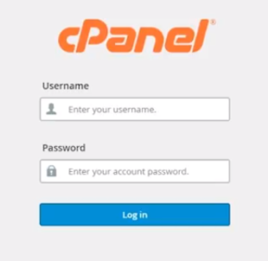

- Jika sudah berhasil masuk dan berada pada menu Home cPanel, scroll ke bawah dan temukan bagian Softaculous Apps Installer lalu klik Wordpress
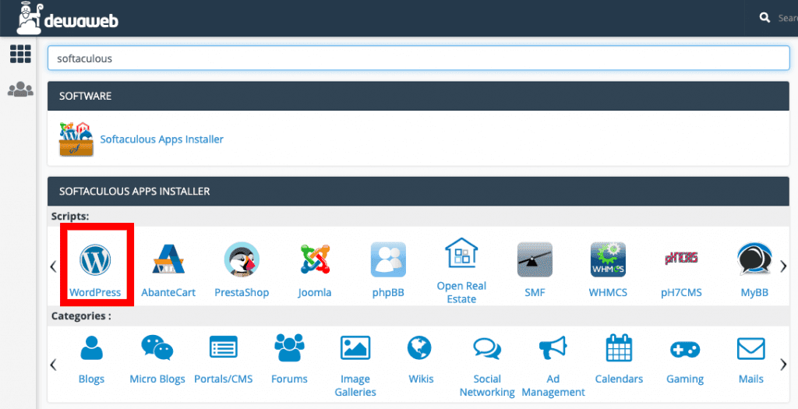

- Selanjutnya tinggal hanya mengklik tombol Install Now
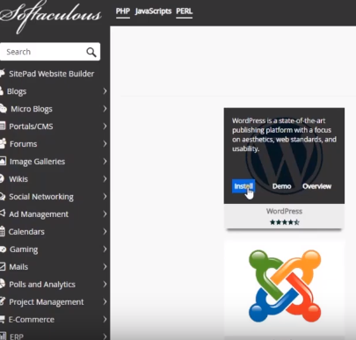

- Pada Software Setup isikan: protokol yang ingin dipakai, domain, dan direktori
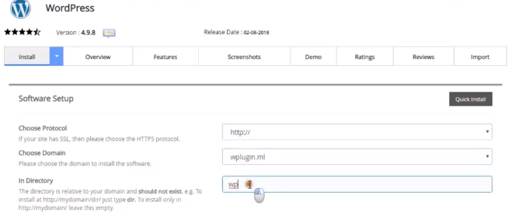
- Kemudian setting nama dan deskripsi website pada Site Settings. Begitupun pada Admin Account isikan username, password, dan email yang digunakan.
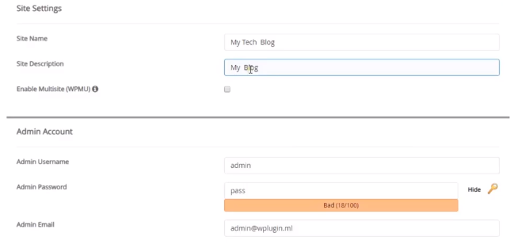

- Tunggu beberapa saat hingga Wordpress berhasil terinstal
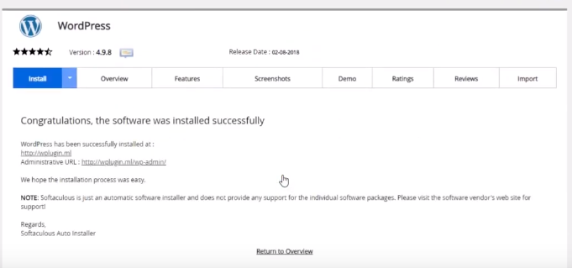

- Bila sudah berhasil terinstal, silahkan login dengan menggunakan url: http://namawebsite/wp-admin untuk mengelola website.
- Untuk mengakses langsung website tersebut cukup ketikkan http://namawebsite

- Instal di Lokal
Cara selanjutnya untuk menginstal wordpress di localhost. Localhost merupakan server lokal yang diinstall pada komputer atau laptop. Dengan menggunakan localhost atau server lokal bisa membuat website dengan wordpress secara offline.
- Download XAMPP
XAMPP adalah software web server yang dapat menjalankan kode PHP dan MySQL. WordPress pun berjalan menggunakan PHP dan MySQL maka dapat menggunakan XAMPP sebagai server lokal untuk menjalankan WordPress.
Kunjungi situs resmi https://www.apachefriends.org/index.html dan download versi terbaru dari XAMPP.
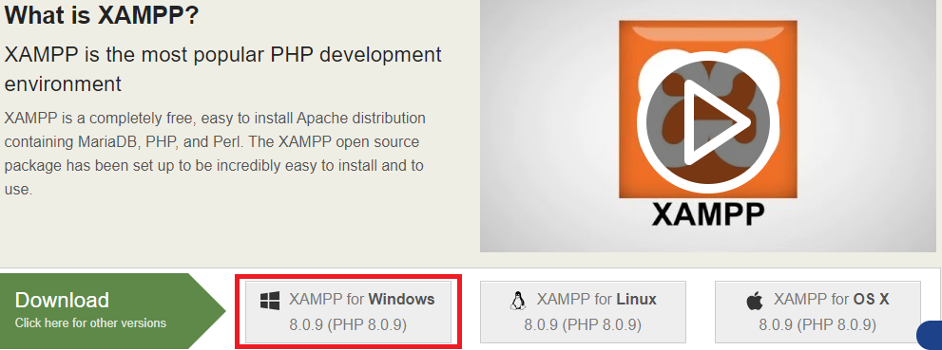

- Install dan jalankan XAMPP
Setelah terinstal, akan terdapat icon XAMPP pada desktop atau menu XAMPP pada start program. Silakan klik dan akan terlihat Control Panel XAMPP. Klik tombol Start pada Apache dan MySQL.
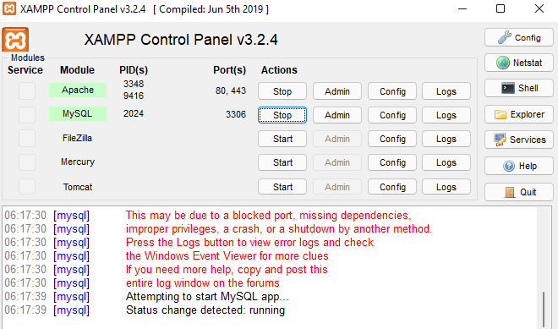
Untuk menguji apakah server lokal bekerja dengan benar atau tidak dengan cara membuka web browser. Ketikkan URL http://localhost pada address bar. Jika muncul halaman awal XAMPP maka server local telah bekerja.

- Membuat Database
Langkah selanjutnya adalah membuat database yang digunakan untuk website Wordpress. Ketikkan URL http://localhost/phpmyadmin di browser.
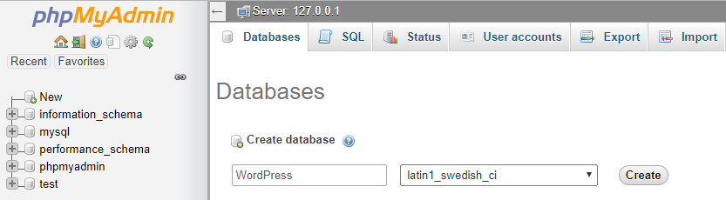
Klik menu database di bagian atas dan ketikkan nama database pada kolom create database sesuai dengan keinginan. Setelah itu klik tombol Create.

- Download Wordpress
Kunjungi situs resmi Wordpress di http://wordpress.org
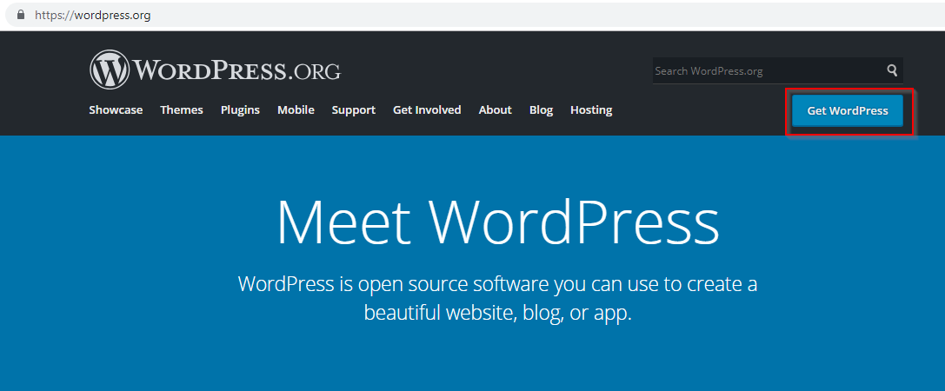

- Instalasi Wordpress
Setelah selesai download file wordpress, ekstrak dan copy ke dalam folder c:/xampp/htdocs/. Setelah itu, ketikkan URL http://localhost/wordpress pada browser.
Jika berhasil akan tampil proses instalasi wordpress berupa pengaturan bahasa. Silahkan pilih bahasa dan klik Continue.
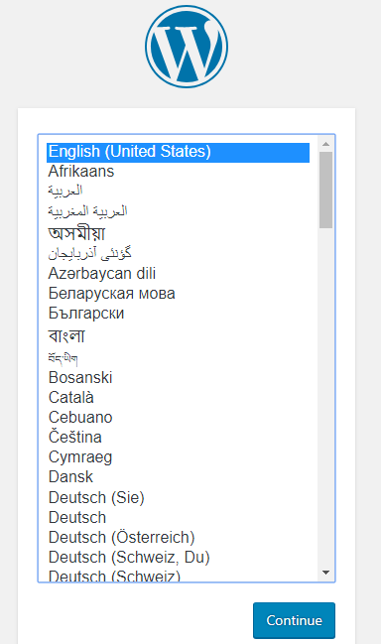

- Selanjutnya akan muncul halaman penjelasan database, username, password, dan nama host. Klik Let’s go.
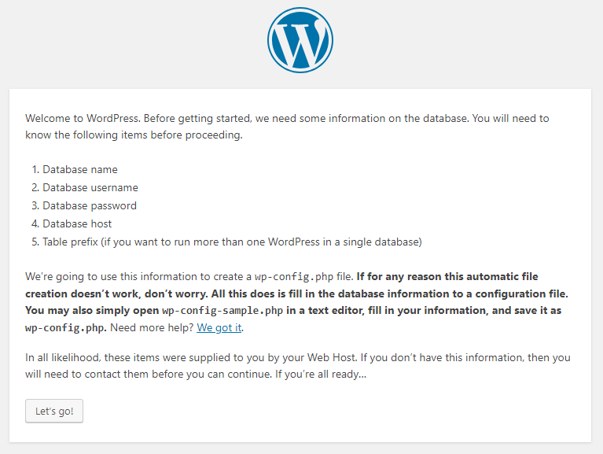

- Masukkan rincian database
- Database Name diisi dengan wordpress. Jika nama yang diberikan berbeda dengan contoh, maka dapat memasukkan nama database sesuai dengan yang telah di buat pada phpmyadmin.
- Username diisi dengan root. Username default adalah root kecuali telah diubah.
- Password – kosongkan.
- Database Host diisi dengan localhost.
- Table Prefix diisi dengan wp_
Setelah memasukkan rincian diatas, silakan klik Submit
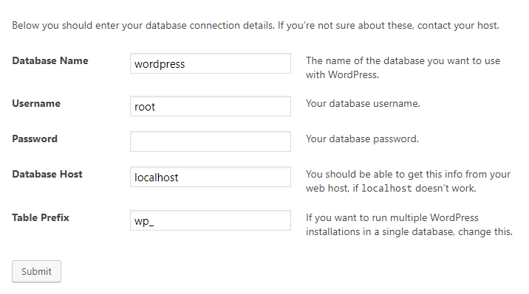

- Klik pada tombol Run the installation.
Ingat, jika informasi yang diberikan di halaman rincian database tidak benar maka akan mendapatkan beberapa kesalahan.
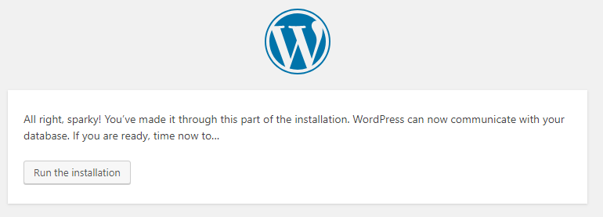

- Masukkan rincian website Wordpress
Jika proses berhasil maka WordPress akan terhubung ke database dan akan memunculkan halaman yang meminta untuk memasukkan rincian blog seperti nama situs, username, password, dan email. Pastikan ingat username dan password karena akan membutuhkan mereka untuk masuk ke bagian WordPress admin atau Dashboard. Setelah mengisi semua rincian klik install Wordpress.
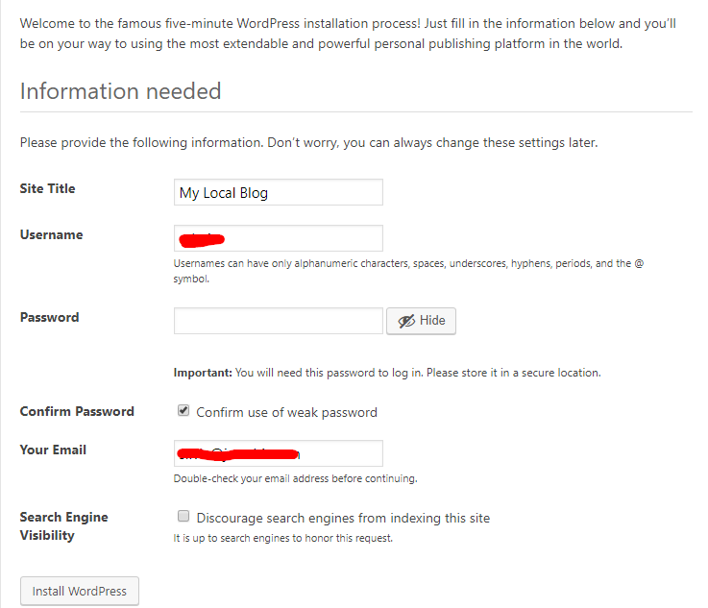

- Login Wordpress
Setelah proses instalasi selesai, maka sekarang sudah bisa login untuk mengakses dashboard. Masukkan username dan password yang telah dibuat sebelumnya.
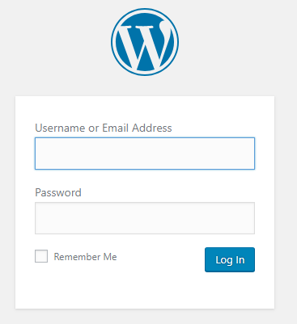

- Tampilan Dashboard Admin Wordpress
Berikut adalah tampilan ketika sudah berhasil login ke dalam website Wordpress sebagai admin.
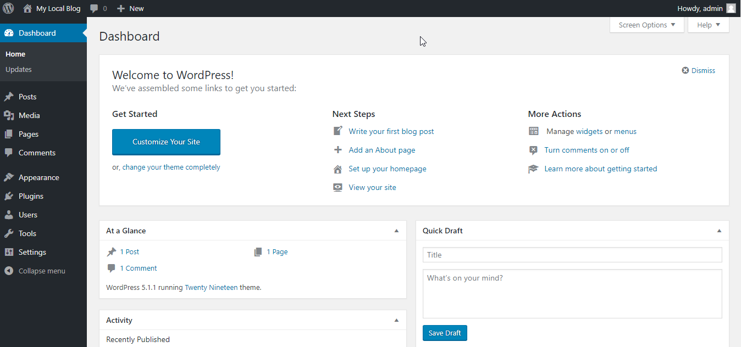

- Plugin Wordpress
- Pengertian Plugin pada Wordpress
Plugin pada dasarnya adalah sebuah program tambahan yang bisa diintegrasikan ke dalam website Wordpress untuk menambah fungsionalitas atau fitur tertentu yang belum ada ketika melakukan instalasi standar. Sebagai contoh, sebuah website ingin memiliki fungsional seperti keranjang toko online, form pemesanan atau kontak, atau ingin mengetahui berapa jumlah pengunjung yang datang di website tersebut, maka cukup install plugin tertentu sesuai fungsi tersebut. Proses intalasi plugin pun sangat mudah kurang dari 5 menit.
Plugin pada Wordpress mirip dengan Extension atau Add On pada browser seperti Google Chrome atau Mozilla Firefox. Administator dapat dengan mudah memasang dan menggunakan plugin pada Wordpress. Ada lebih dari 40 ribu plugin yang sudah disediakan oleh Wordpress. Plugin Wordpress ada yang gratis dan berbayar. Plugin berbayar menyajikan fitur yang tidak dapat anda temukan pada plugin gratis. Ada banyak penyedia dari plugin berbayar ini antara lain:
- CodeCanyon
- WPMU
- Tokopress (Indonesia)
Dan masih banyak lagi penyedia lainnya.
- Fungsi Plugin pada Wordpress
Plugin dikenal sebagai alat atau tool pengubah yang mentransformasi website sederhana menjadi website yang fungsional dan kaya akan fitur. Hanya dengan beberapa kali klik saja, plugin akan terinstall dan kemudian mengubah website standar menjadi profesional.
Secara garis besar setidaknya ada empat fungsi plugin WordPress, yaitu:
- Memungkinkan pihak ketiga dalam menambahkan fitur tambahan tertentu untuk menunjang kemampuan website.
- Meningkatkan performa fitur WordPress, terutama bagi pengguna CMS WordPress yang menggunakan hosting dan domain berbayar.
- Mengurangi ukuran aplikasi website sehingga kecepatan website bisa meningkat.
- Memisahkan kode-kode dari sumber tertentu yang tidak kompatibel dengan software berlisensi.
Beberapa contoh plugin yaitu, ada plugin WooCommerce untuk membuat toko online dan ada plugin Bookly untuk membuat sistem reservasi online. Fungsi plugin bervariasi. Ada yang dirancang untuk mentransformasi website secara keseluruhan, tapi ada juga yang bekerja di balik layar.
Untuk tipe plugin yang disebutkan terakhir, mungkin tidak akan melihat hasilnya di sisi front end. Justru plugin tersebut mengoptimasi performa dan cara kerja situs. Contoh pluginnya adalah WPSmush untuk mengcompress gambar, W3 Total Cache untuk menaikkan performa situs, dan WordFence untuk meningkatkan sistem keamanan website.

- Instalasi Plugin
Untuk menginstal plugin bisa dilakukan dengan du acara yaitu secara langsung melalui pencarian plugin atau upload plugin.
  - Pencarian Plugin
- Klik menu Plugins » Add New
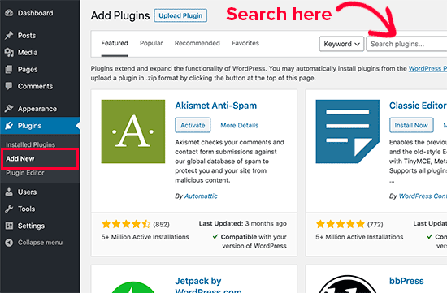
- Setelah muncul plugin yang dicari, maka klik tombol Install Now
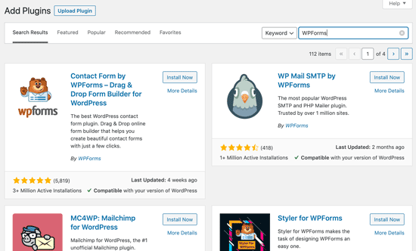
- Mengaktifkan plugin yang telah diinstal dengan menekan tombol Activate.
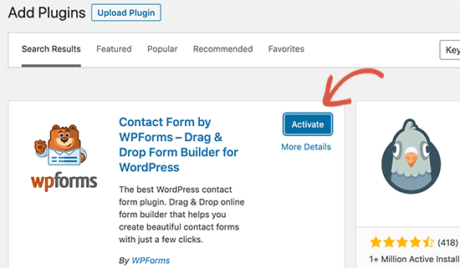

  - Upload plugin
- Klik menu Plugins » Add New » Upload Plugin
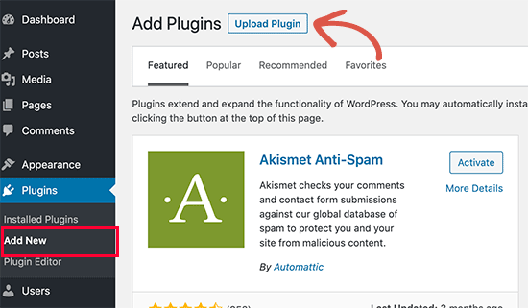
- Pilih file plugin yang telah di download
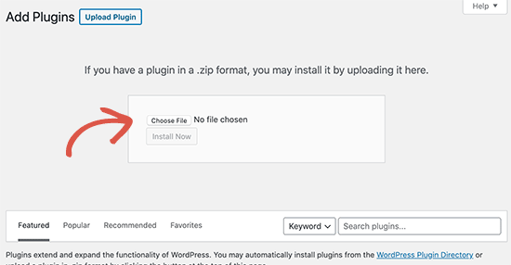
- Aktifkan plugin yang telah di upload dengan klik tombol Activate Plugin
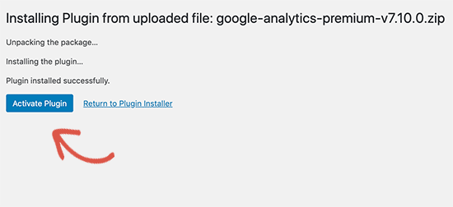
- Cara kerja plugin Wordpress
Karena plugin Wordpress sebagian besar bersifat gratis, perlu diperhatikan bahwa plugin biasanya tidak dilengkapi dengan dukungan teknis. Oleh karena itu, perlu selektif dalam memilih plugin yang akan diinstal ke dalam website.
Setiap plugin memiliki pengaturan yang berbeda. Ada plugin yang ketika di install dan di aktifkan langsung bekerja, ada plugin yang membutuhkan konfigurasi namun hanya membutuhkan pengaturan yang sederhana dan ada juga plugin dengan pengaturan yang harus dikonfigurasi dengan penuh ketelitian dan detail. Maka dari itu perlu mempelajari atau membaca beberapa panduan untuk menggunakan plugin yang akan gunakan.

